**Aula 2**

**Redes de computador**

Conceito: “Conjunto de recursos computacionais interligados para troca de informação e compartilhamento de recursos”

**Internet Visão Macro**

Bilhões de dispositivos conectados à internet:

Host = dispositivos finais

Executando network de apps

Packet switches:

Encaminhamento de pacotes de dados (ex: routers(roteador), swicthes, ...)

Meios (links) de comunicação

Fibra, cobre, rádio, satélite, ...

Taxa de transmissão: bandwidth

**Network**

Coleção de dispositivos, routers, links: gerenciados por uma organização

**LAN ou WAN (Qual tamanho de uma LAN?)**

A distância (LAN ou WAN) das redes é definida pelo equipamento que está sendo usado, o fim de uma rede local é quando chaga no roteador

**Classificação das redes (abrangência geográfica):**

LAN(WLAN): redes locais

WAN: rede de longa distancia

MAN: Metropolitan Area Network (Rede Metropolitana)

SAN: Storage Area Network (Rede de área de armazenamento)

PAN: Personal Area Network (Rede de Área Pessoal)

Bibliografia:

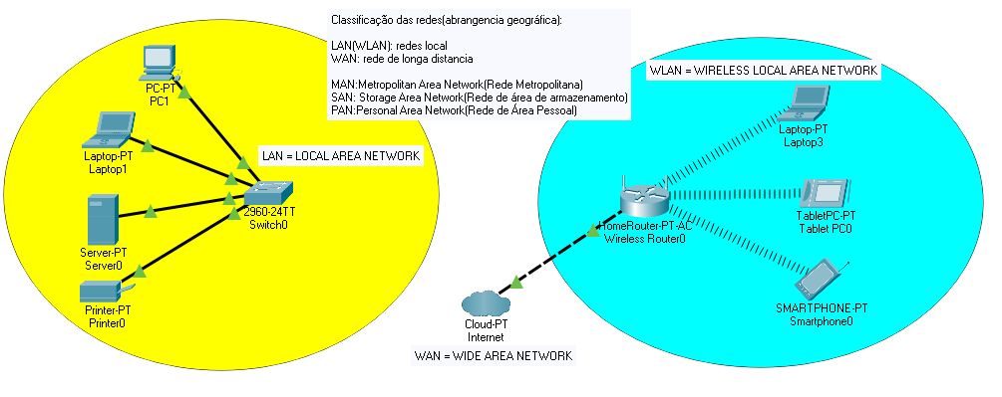

**The internet: Visão macro**

Internet: “network of network”

* ISPs (Internet Solution Provider) interconectados)

Protocolos (estão em todo lugar)

* Controle de envio e recebimento de mensagens
* E.g., http (Web), streaming video, TCP, IP, Wi-Fi, 4G, Ethernet

Internet Standards

* RFC: Request for Comments
* IETF: Internet Engineering Task Force

Infraestrutura que prove serviços às aplicações

* Web, vídeo streaming, tele aula, teleconferência multimídia, e-mail, games, e-commerce, social media, dispositivos interconectados, …

Protocolos humanos

* “Que horas são”
* “Eu tenho uma questão”
* Introduções

Protocolos de redes

* Computadores (devices) ao invés de humanos
* Toda atividade de comunicação na internet é definida por protocolos

**Aula 3 (**[**https://fiapcom.sharepoint.com/sites/msteams_2f465d/Documentos%20Compartilhados/Networking%20Fundamentals%20and%20Security/aula%2003%202021%202si.pdf?CT=1615813873285&OR=ItemsView**](https://fiapcom.sharepoint.com/sites/msteams_2f465d/Documentos%20Compartilhados/Networking%20Fundamentals%20and%20Security/aula%2003%202021%202si.pdf?CT=1615813873285&OR=ItemsView)**)**

**Redes: Cliente e Servidores**

Todos os computadores conectados a uma rede que participam diretamente na comunicação de rede são classificados como hosts.

Hosts também são chamados dispositivos finais.

• Servidores são computadores que têm um software que lhes permite fornecer informações, como e-mail ou páginas Web, a outros dispositivos finais na rede. Cada serviço exige um software de servidor separado. Por exemplo, um servidor exige um software de servidor Web para forneça serviços web à rede. Um computador com software de servidor pode fornecer serviços simultaneamente para um ou vários clientes. Além disso, um único computador pode executar vários tipos de software de servidor. Em casa ou em uma empresa pequena, pode ser necessário que um computador atue como um servidor de arquivos, um servidor Web e um servidor de e-mail.

• Clientes são computadores com software instalado que permite que eles solicitem e exibam as informações obtidas do servidor. Um exemplo de software cliente é um navegador, como Chrome ou FireFox. Um único computador pode também executar vários tipos de software cliente. Por exemplo, um usuário pode verificar e-mails e exibir uma página Web enquanto envia mensagens instantâneas e ouve rádio pela Internet.

**Redes: Ponto a ponto**

• O software cliente e servidor são geralmente executados em computadores separados, mas também é possível que um computador execute as duas funções ao mesmo tempo. Em pequenas empresas e em casas, muitos computadores funcionam como servidores e clientes na rede. Esse tipo de rede é chamado de rede ponto a ponto.

• As vantagens e desvantagens das redes P2P são mostradas na figura no slide anterior.

